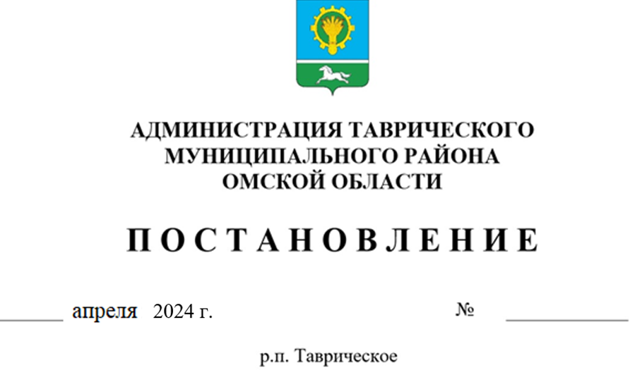

О внесении изменений в Порядок предоставления субсидий гражданам, ведущим личное подсобное хозяйство на производство молока

В соответствии с Федеральным законом от 06.10.2003 № 131-ФЗ «Об общих принципах организации местного самоуправления в Российской Федерации», Уставом Таврического муниципального района Омской области, п о с т а н о в л я ю:

1. Внести в пункт 4 постановления Администрации Таврического муниципального района Омской области от 29.03.2024 № 171 «Порядок предоставления субсидий гражданам, ведущим личное подсобное хозяйство на производство молока» следующие изменения:

1.1 слова «финансового обеспечения затрат» заменить на слова «возмещения части затрат».

2. Настоящее постановление вступает в силу с момента его подписания.

3. Контроль за исполнением настоящего постановления возложить на заместителя Главы Таврического муниципального района Омской области- начальника Управления сельского хозяйства и продовольствия Администрации Таврического муниципального района Омской области Савицкого В.В.

Глава муниципального района И.А. Баннов